# Servicio Elimina-Suspende, Reactiva, Elimina suspendidas

Este servicio permite eliminar o suspender cuentas; reactivar cuentas eliminadas o suspendidas por este servicio y eliminar las cuentas que han sido previamente por el servicio.

Opera utilizando la tabla WRK_CUENTAS_OPERAR que debe ser poblada previamente mediante una planilla generada a partir del reporte de uso de espacio de Gmail, a la que se le incorpora el estado académico del usuario de la cuenta.

## Formato de la planilla

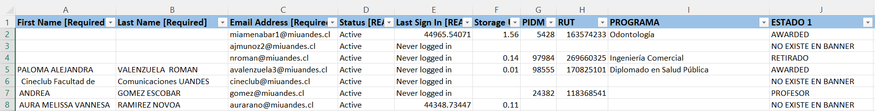

## Definición de la tabla que contiene los datos con que se va a operar

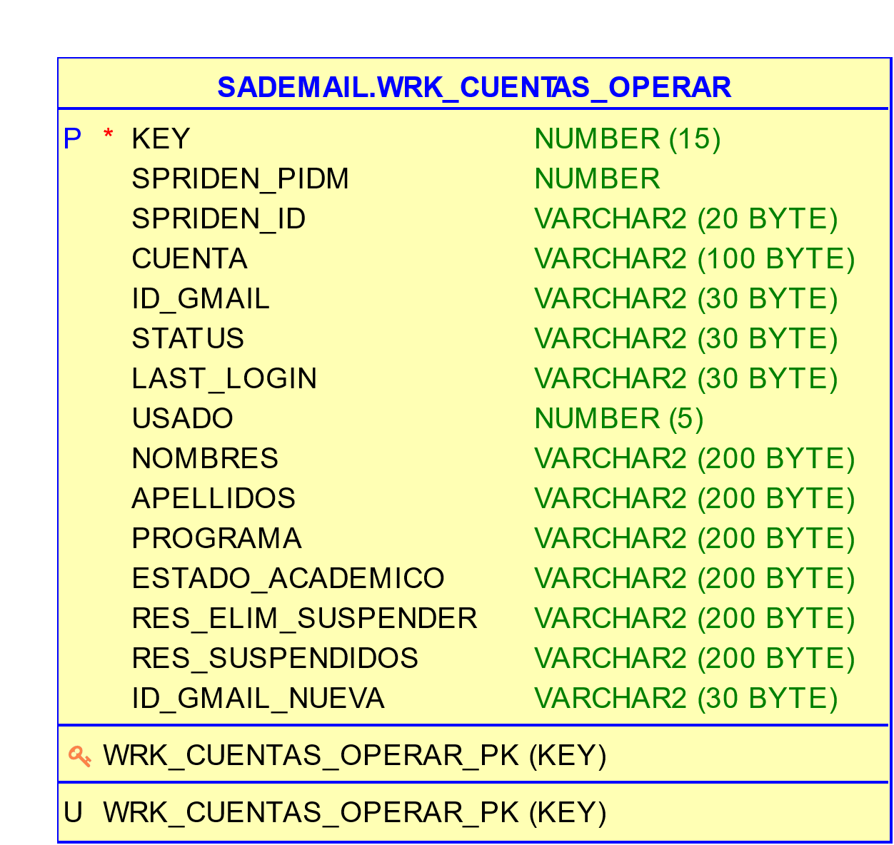

La columna ID_GMAIL se poblará automáticamente cuando se procesa la etapa 1, función: suspende-elimina; sin embargo para disminuir el tiempo de proceso se puede copiar esta columna desde la tabla MI_CUENTAS_GMAIL con el siguiente SQL:

merge into WRK_CUENTAS_OPERAR co USING MI_CUENTAS_GMAIL cg

on (co.SPRIDEN_ID = cg.MOODLE_ID)

when matched then

update set co.IG_GMAIL = cg.ID_GMAIL;

## Invocación del servicio

El servicio se puede invocar desde SOAPUI o POSTMAN:

URL:

<http://bdc2.miuandes.cl/cxf/ESB/panel/panelToolEliminaSuspende/cambiaCuenta>

Método:

POST

## Definición del Request del servicio

El JSON puede contener los siguientes campos:

|  |  |  |  |
| --- | --- | --- | --- |
| Nombre | Obligatorio | Tipo | Descripción |
| funcion | Si | String | Debe tener uno de los siguientes valores:   * suspende_elimina * reactivar * recrea_suspendidos |
| uso | No | Integer | Se usa cuando función es suspende_elimina. Define el uso en Gigas desde el cual una cuenta es suspendida. Si no se indica, toma el valor definido en el parámetro:  **serv-elimina-suspende-cuentas.maxUso**  del archivo cl.uandes.panelv2.cfg |
| ruts | No | Arreglo String | Se usa cuando función es reactivar.  Reactiva cuentas eliminadas o suspendidas para los ruts indicados en la lista.  Si no se indica, hace un undo general para todas las cuentas eliminadas o suspendidas en el ultimo proceso. |
| correo-informa | No | String | Cuenta de correo a la cual enviar el informe con el resultado del proceso. En caso de que no se incluya, el correo de informe se enviará a la cuenta indicada en el parámetro:  **serv-elimina-suspende-cuentas.mail_to**  del archivo cl.uandes.panelv2.cfg |

## Respuesta del servicio

El servicio responde cuando valida el JSON de entrada y lo encuentra válido. El proceso se realiza en forma batch y cuando termina envía un correo con el informe del resultado.

|  |  |  |
| --- | --- | --- |
| Nombre | Tipo | Observacion |
| codigo | Integer | 0 es OK  -1 es ERROR |
| mensaje | String | Descripción del error en caso que se haya producido uno |

## Contexto Camel del Servicio:

